关于2016年拟毕业及申请学位研究生信息核查的通知
为保护同学们权益，并保证我校2016年研究生学历证书电子注册和学位证书信息上报工作的顺利完成，请相关研究生于2016年4月1日前完成个人学籍信息的核查确认工作，具体安排如下：
- 国家教育部“学信网”研究生学籍信息核查
1. 查询对象：全日制研究生（含全日制港澳台研究生）
1. 查询网址:http://www.chsi.com.cn/xlcx/index.jsp
2. 点击“本人查询”下的“查询”按钮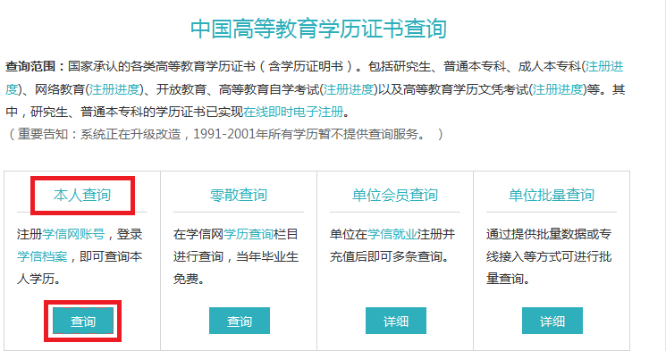
3. 填写个人账户信息，并登陆。
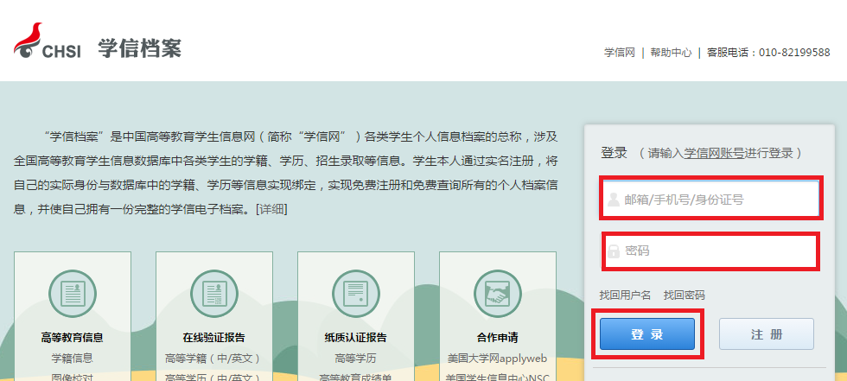
4. 进入界面后，点击左侧“学籍信息（图像）”
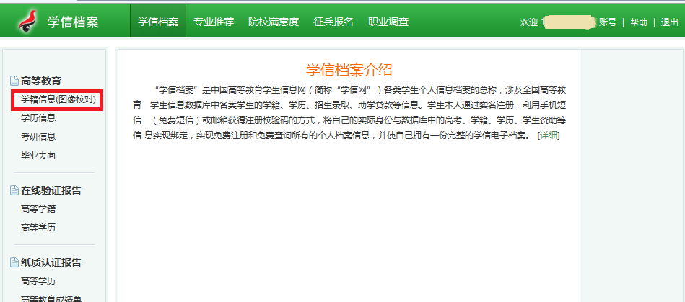
5. 进入个人学籍信息界面后，选择需核对的学籍信息进行仔细核对，并查看毕业照片是否正确(毕业照片缺失的，请尽快到新华社图片社采集照片)
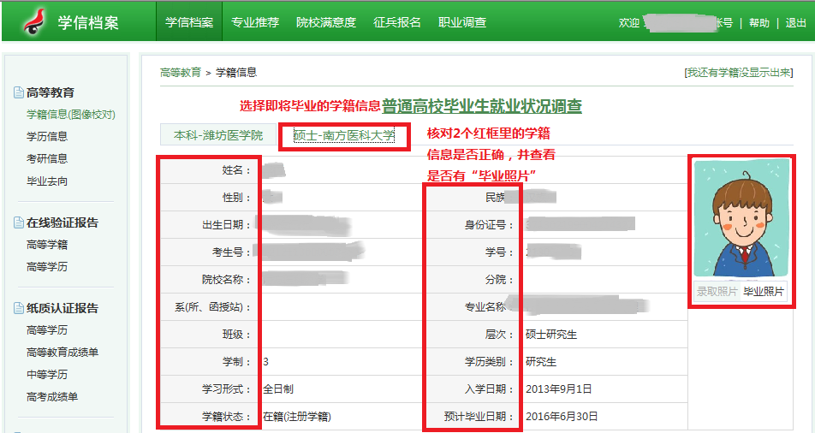
- 学校“研究生管理系统”学籍信息查询
1. 查询对象：所有2016年拟毕业及申请学位的全日制研究生（含全日制港澳台研究生）、在职博士研究生

2.查询网址：http://202.192.1.99/pdsci/(下载google浏览器)
3. 登陆界面，录入个人学号、初始密码：123456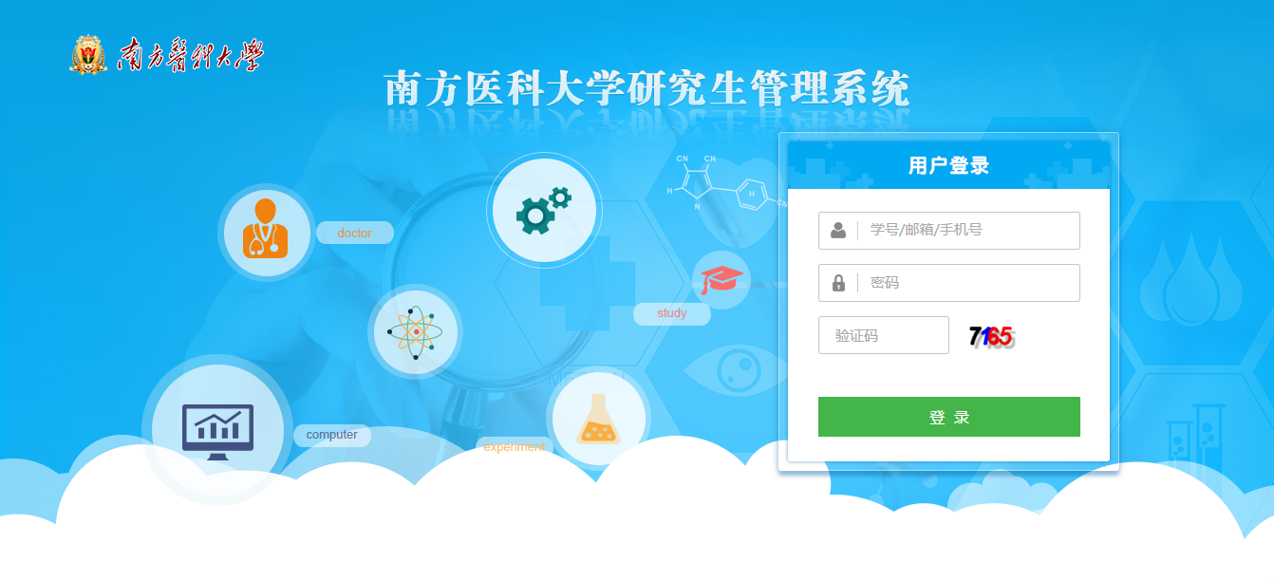
5.初次登陆请修改密码，不修改密码则无法查看信息。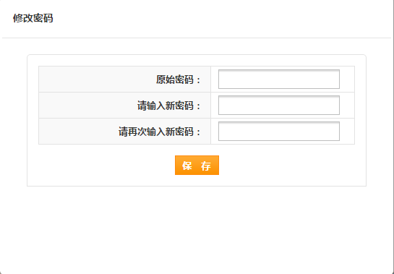
6.学籍信息查询并核对
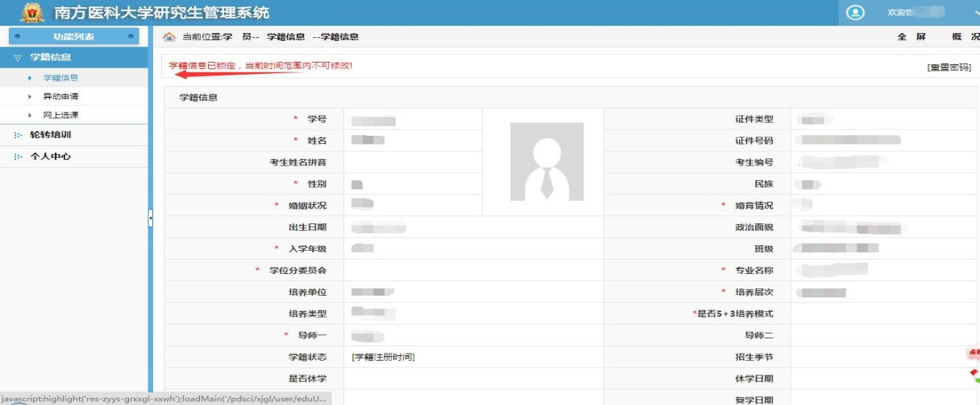

请同学们尽快完成此项工作，查询结果与实际不符合的，请将相关情况发送至邮箱pyksmu@163.com，邮件主题以“学号+姓名+问题”命名，如：”21301111张三导师姓名错误”,以便及时处理。

研究生学院
2016年3月23日

